Das Zebra hat schwarze und weiße Streifen.  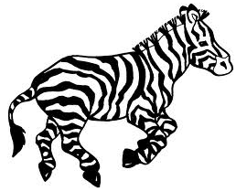  das Zebra, s  gratis-malvorlagen.de | 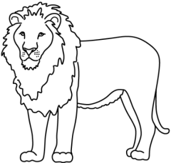  Der Löwe ist der König der Tiere. Das Weibchen ist die Löwin.  der Löwe, n, die Löwin, nen  zoom-erlebniswelt.de | Der Tiger lebt in Asien und schwimmt gut.  der Tiger, -  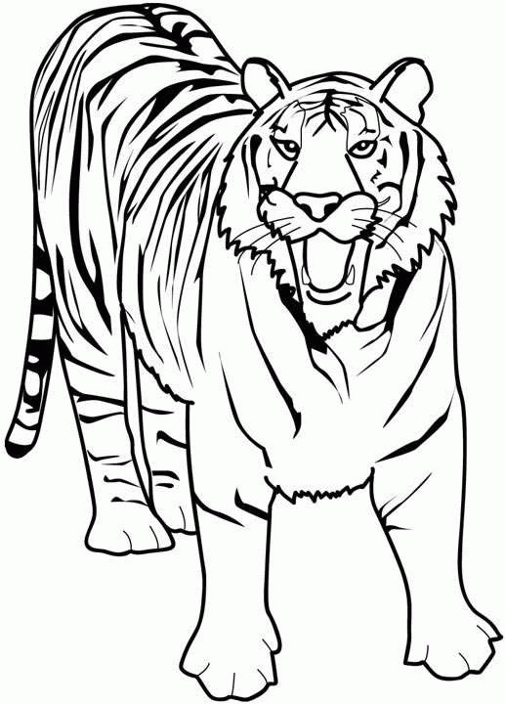  animaatjes.de
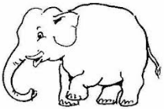  Der Elefant hat einen langen Rüssel.  der Elefant, en  picbild2.bloggum.com | 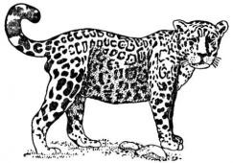  Der Jaguar ist eine Raubkatze.  Der Jaguar, e  supercoloring.com | Das Krokodil ist sehr gefährlich.  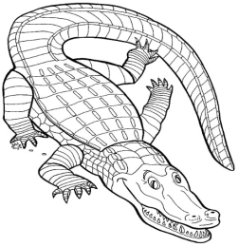  das Krokodil, e  animaatjes.de
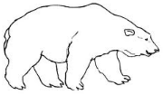  Der Eisbär lebt am Nordpol.  Der Eisbär, en  grundschulmaterial.de | 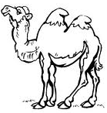  Das Kamel lebt in der Wüste Sahara.  das Kamel, e  grundschulmaterial.de | 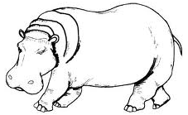  Das Nilpferd lebt in einem Fluss.  das Nilpferd, e  grundschulmaterial.de
Die Schlange hat keine Arme und Beine.  die Schlange, n  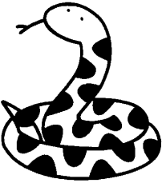  ausmalbilder.webparaninos.com | 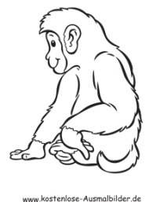  Der Affe frisst gerne Bananen.  der Affe, n | Das Känguru kann gut springen.  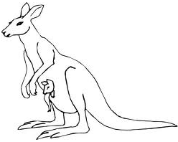  das Känguru, s  picbild44.bloggum.com
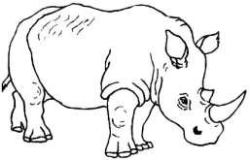  Das Nashorn hat ein Horn auf der Nase.  das Nashorn, ¨er  1001ausmalbilder.de | Der Pinguin schwimmt und hat eine große Familie.  der Pinguin, e  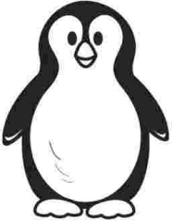  schulbilder.org | Die Giraffe hat einen sehr langen Hals.  die Giraffe, n  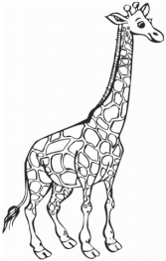  schulbilder.org
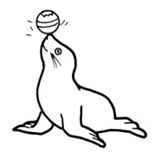  Der Seehund mag gerne spielen.  der Seehund, e  tierbildergalerie.com | 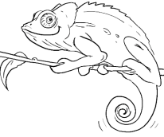  Das Chamäleon frisst Insekten und ändert oft seine Farbe.  das Chamäleon, s  kuendigs.ch | Der Panda ist schwarz und weiß und ernährt sich von Bambus.    Der Panda, s  ausmalen2000.com
Der Gorilla lebt im Urwald und ist sehr stark.  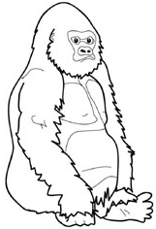  der Gorilla, s  ausmalbilder-malvorlagen.org | Die Eule schläft am Tag und jagt in der Nacht.  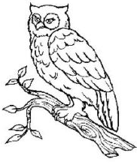  Die Eule, n  gustav-adolf-strasse.de | Der Strauß kann nicht fliegen und lebt in Afrika.  der Strauß, e  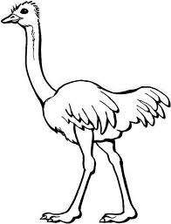  salamandra.at

